***Министерство образования и науки Украины***

***ОДЕССКАЯ НАЦИОНАЛЬНАЯ МОРСКАЯ АКАДЕМИЯ***

***Кафедра ТАУ и ВТ***

***дисциплина Информатика***

***Лабораторная работа № 1***

Введение в СУБД Access

Выполнил курсант 2 курса

факультета морского права и менеджмента

группа 6201

Карауш А.Ю.

Дата выполнения 06.04.20

***Преподаватель Сандлер А.К.***

***Одесса 2020***

***Задание к лабораторной работе***

Изучить интерфейс программы Microsoft Access и создать БД при помощи мастера БД.

***Описание последовательности действий***

1. **Запуск Microsoft Access.** Была скачана и установлена последняя версия СУБД Microsoft Access , после чего успешно запущена. На главном экране слева расположен список недавно запущенных БД, справа мастер создания БД. Можно выбрать создание чистой базы данных, или же воспользоваться готовым шаблоном. В программе представлено достаточно больше количество шаблонов, подходящих для различных сфер деятельности.

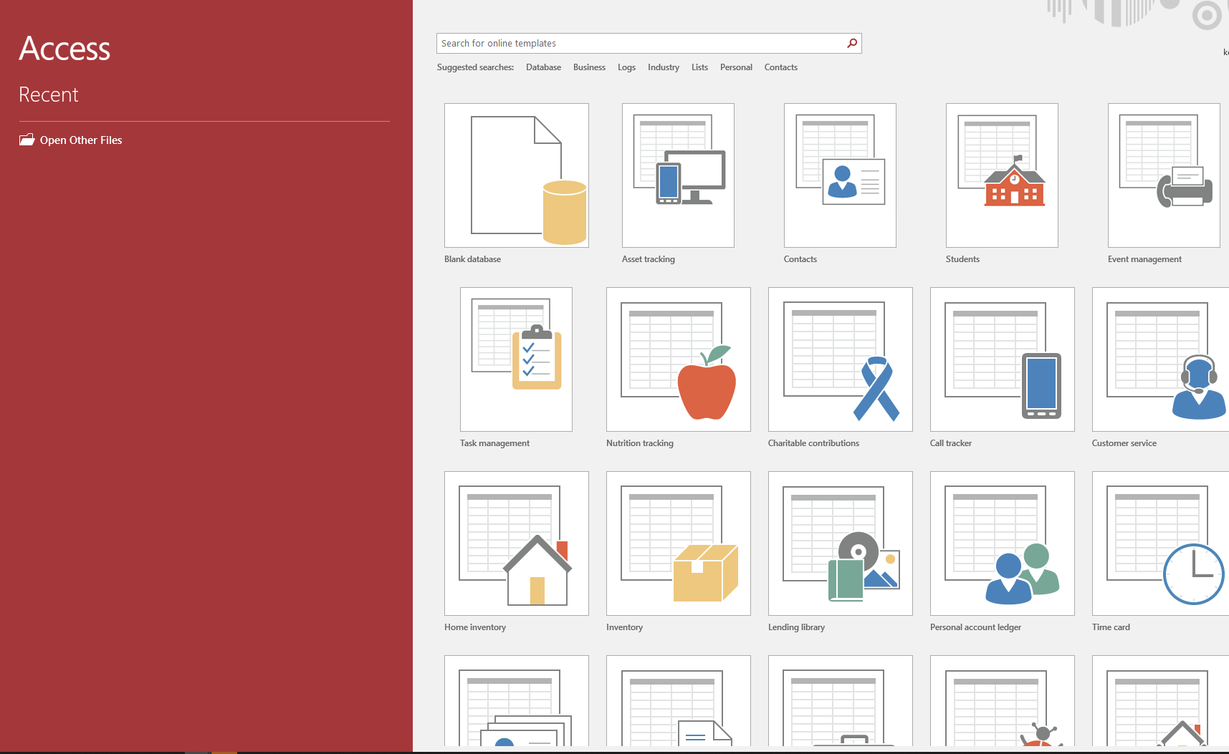

2. **Создание БД из готового шаблона.** Версия СУБД из учебных материалов несколько устарела, поэтому данная ЛР выполнялась с поправкой на более усовершенствованную и автоматизированную версию СУБД Access.

Бал выбран готовый шаблон, подходящий для БД библиотеки. Далее задано имя и место хранения на ПК.

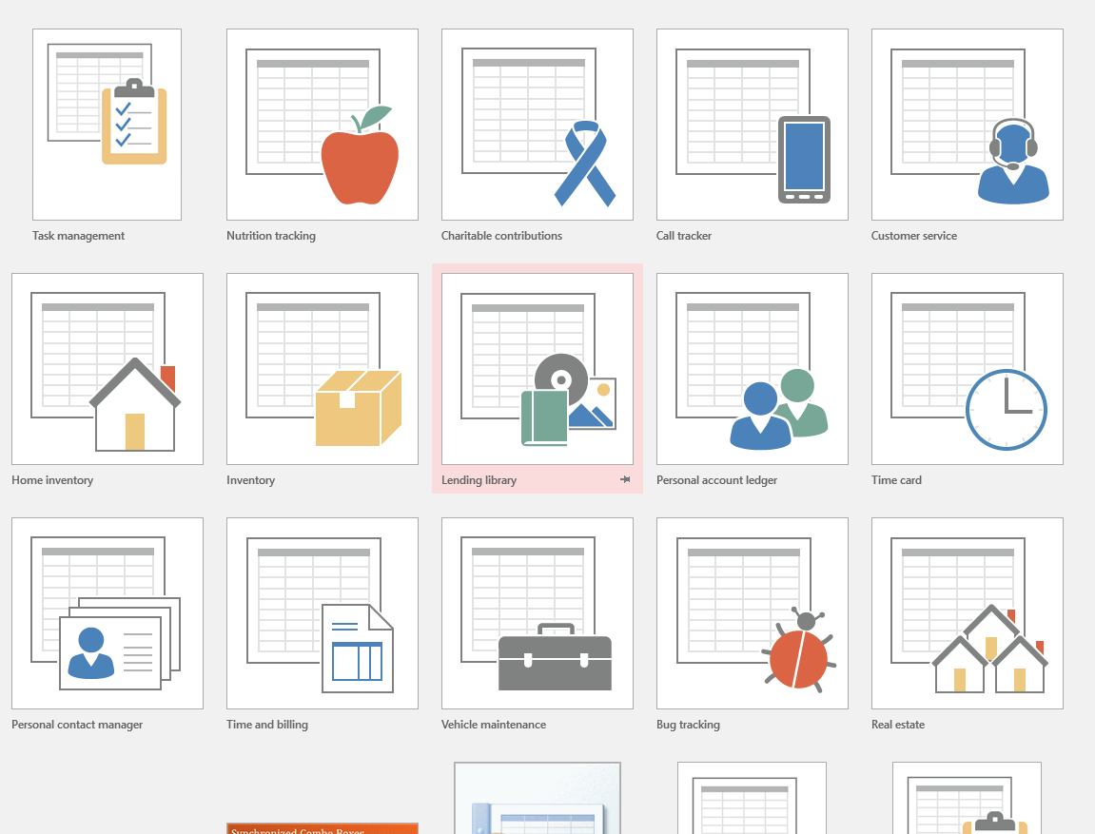



После этого автоматически создастся БД “Библиотека” и в ней таблица “Asset List” с полями для хранения данных

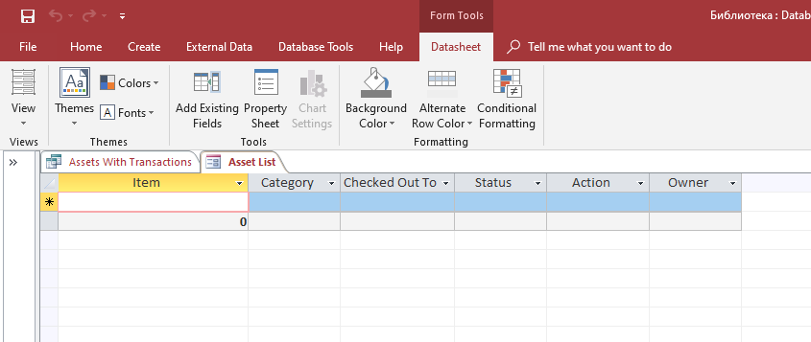

В одном из окон можно зайти в режим конструктора таблицы, и внести необходимые поправки в таблицы. Так же в целях ознакомления со средой СУБД была создана дополнительно ещё одна таблица в качествестве каталога книг для Библиотеки

